Je crée des infobulles multimédia

Ce que nous allons apprendre
- Formater le texte des infobulles
- Ajouter un lien vers une page Web
- Insérer une photo et définir sa taille
- Intégrer une vidéo

Procédons par étapes
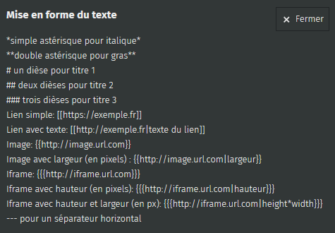
Nous avons vu dans le tutoriel Je consulte une carte uMap comment associer un nom et une description à un élément de la carte. Ce nom et cette description sont affichés dans une infobulle (popup en anglais) qui apparaît lorsqu'on clique sur l'élément.
Le contenu de cette infobulle peut être enrichi de plusieurs manières :
- en formatant le texte : titres, caractères gras et italiques
- en insérant un ou plusieurs liens vers une page Web
- en insérant une image ou une vidéo
Mettre en forme une infobulle nécessite d'utiliser une syntaxe décrite en cliquant sur le point d'interrogation visible à droite de l'intitulé description, reprise ci-contre.

1. Mettre en forme le texte d'une infobulle
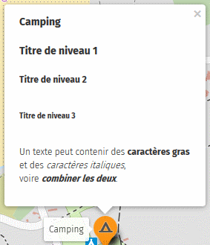
Un exemple vaut mieux que de longues explications : la description ci-dessous produit l'infobulle à droite.
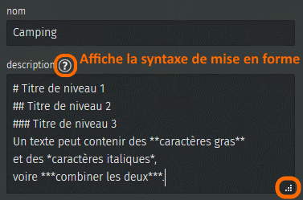
Notez les points suivants :
- une ligne commençant par # définit une ligne titre, un caractère espace doit être placé entre le caractère # et le texte du titre
- une zone vide est ajoutée automatiquement en-dessous de chaque titre
- il est possible de combiner caractères gras et italiques en utilisant ***
- le triangle en bas à gauche du champ de saisie permet de l'agrandir

2. Ajouter un lien vers une page Web
Reprenons la carte de nos vacances à Crozon. Au 3ème jour de vacances un fort vent d'Ouest nous amène à aller dans l'Anse de Morgat, bien abritée du vent. Nous décidons de documenter cette visite sur la carte. Nous ajoutons un marqueur sur la carte, puis découvrons avec intérêt l'article Wikipédia sur Morgat : https://fr.wikipedia.org/wiki/Morgat.
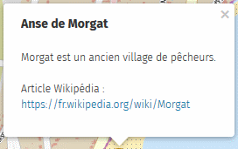
Pour ajouter à notre infobulle un lien vers l'article, il suffit de copier l'adresse de la page Web, affichée dans la barre d'adresse du navigateur, et de la placer entre double-crochets. L'infobulle à droite correspond à la description ci-dessous :
Morgat est un ancien village de pêcheurs.
Article Wikipédia :
[[https://fr.wikipedia.org/wiki/Morgat]]
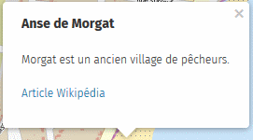
Nous pouvons aussi cacher l'adresse du lien et la remplacer par un texte. Pour cela il suffit de faire suivre l'adresse d'une barre verticale (AltGr + 6 sur un clavier français) et du texte :
Morgat est un ancien village de pêcheurs.
[[https://fr.wikipedia.org/wiki/Morgat|Article Wikipédia]]
Cette forme est particulièrement utile pour les adresses longues.

3. Insérer une image
Umap ne permet pas de stocker des images, mais sait afficher des photos publiées sur un serveur Web.
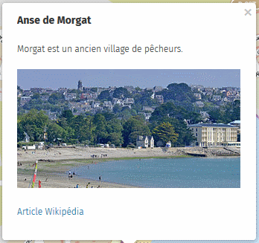
L'article Wikipédia montre une belle photo de l'Anse de Morgat. Les photos visibles dans Wikipédia sont sous licence libre Creative Commons. Cela signifie que l'auteur·rice de la photo renonce à ses droits d'auteur : nous pouvons donc utiliser cette photo. Pour cela nous devons :
- copier l'adressse de l'image (cette opération est accessible dans le menu affiché par un clic droit sur la photo)
- placer cette adresse entre double accolades :
Morgat est un ancien village de pêcheurs.
{{https://upload.wikimedia.org/wikipedia/commons/thumb/2/22/Morgat_8006.jpg/330px-Morgat_8006.jpg}}
[[https://fr.wikipedia.org/wiki/Morgat|Article Wikipédia]]

Afficher vos photos
Si vous disposez d'un serveur vous pouvez l'utiliser stocker vos photos. Si ce n'est pas le cas vous pouvez utiliser un service comme Framapic, un service de stockage libre que l'association Framasoft met à la disposition de tous sans contre-partie. L'opération est très simple :
- stockez votre photo sur Framapic par un glisser-déposer depuis votre explorateur de fichier vers le navigateur
- copiez le lien d'affichage de la photo
- collez ce lien entre double accolades dans la description de l'infobulle : {{https://framapic.org/xxx/yyy.jpg}}
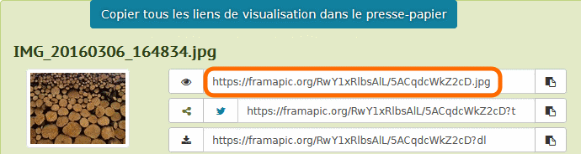
Framapic n'étant plus disponible, regarder du côté de PixelFed

Modifier la taille d'une image
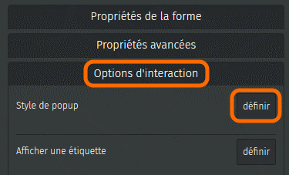
La taille de la photo est restreinte par la taille de l'infobulle. Pour agrandir une image vous devez utiliser une infobulle plus grande. Pour cela ouvrez l'onglet Options d'interaction, cliquez sur Définir en face de Style de popup puis choisissez Nom et description (large).
A l'inverse vous pouvez réduire la taille d'une image, en faisant suivre le lien vers la photo d'une barre verticale et d'un nombre qui définit la largeur en pixels de l'image, par exemple :
{{https://framapic.org/xxx/yyy.jpg|400}}

Associer une image à un lien vers une page Web
Il est possible d'intégrer une image qui ouvre une page Web lorsque l'utilisateur clique dessus. Cela consiste en fait à créer un lien vers une page Web (syntaxe [[lien|texte]]), en utilisant en guise de texte le lien vers une image (syntaxe {{image}}). Exemple avec le site et le logo Framasoft :
[[https://framasoft.org/|{{https://framasoft.org/nav/img/logo.png}}]]

4. Insérer une vidéo
Insérer une vidéo est plus complexe. En effet le navigateur Web a besoin d'un lecteur pour afficher une vidéo. Les sites de partage de vidéos comme Youtube, DailyMotion ou encore Framatube de Framasoft, proposent pour chaque vidéo un lien qui permet de l'intégrer dans une autre page Web en utilisant une iframe.
Nous trouvons sur YouTube une vidéo des Grottes marines de Morgat, qui se visitent en bateau. Pour intégrer cette vidéo à une infobulle, suivez les étapes :
- ouvrez l'onglet Intégrer visible sous la vidéo
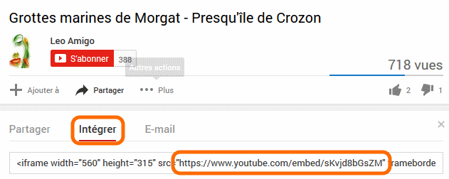
- copiez l'adresse après src= (sans les guillemets), notez qu'elle comporte le terme embed qui signifie intégrer
- coller cette adresse entre triple accolades dans l'infobulle : '{{{https://www.youtube.com/embed/sKvjd8bGsZM}}}'
- pour un meilleur résultat utilisez un style de popup large, notez la hauteur et la largeur et définissez la taille de l'iframe avec les mêmes valeurs :
{{{https://www.youtube.com/embed/sKvjd8bGsZM|315*560}}}
Voici le résultat, la vidéo peut être directement visionnée dans notre infobulle :
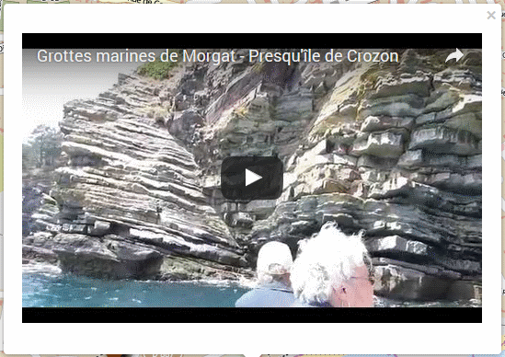

Faisons le point
Nous avons à présent tous les éléments pour produire une belle carte, avec des éléments stylisés et les infobulles qui les décrivent avec un contenu mis en forme et multimédia : liens, photos et vidéos.
La syntaxe permettant de mettre en forme une infobulle est certes un peu complexe, mais la bonne nouvelle est que cette même syntaxe peut être utilisée sur uMap en deux autres endroits :
- la description de la carte, définie dans le menu Éditer les paramètres
- le descriptif des calques, que nous découvrons dans le prochain tutoriel.

